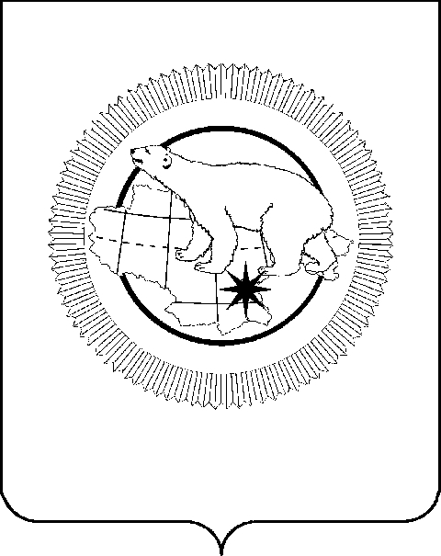

ПРАВИТЕЛЬСТВО ЧУКОТСКОГО АВТОНОМНОГО ОКРУГА

ПОСТАНОВЛЕНИЕ

от | 1 июля 2024 года | № | 215 | г. Анадырь

О внесении изменений в Постановление Правительства
Чукотского автономного округа от 29 декабря 2023 года № 538

В целях приведения нормативного правового акта Чукотского автономного округа в соответствие с Постановлением Правительства Чукотского автономного округа от 5 октября 2023 года № 390
«О реорганизации Департамента финансов, экономики и имущественных отношений Чукотского автономного округа», а также уточнения его отдельных положений, Правительство Чукотского автономного округа

ПОСТАНОВЛЯЕТ:

1. Внести в Постановление Правительства Чукотского автономного округа от 29 декабря 2023 года № 538 «Об утверждении Государственной программы «Стимулирование экономической активности населения Чукотского автономного округа» следующие изменения:
1) пункт 3 изложить в следующей редакции:
«3. Контроль за исполнением настоящего постановления возложить на Департамент экономики и инвестиций Чукотского автономного округа (Яремчук А.В.).»;
2) в Государственной программе «Стимулирование экономической активности населения Чукотского автономного округа» (далее – Государственная программа):
в абзаце первом раздела 2 «Описание приоритетов и целей государственной политики в сфере реализации государственной программы» слова «от 21 июля 2020 года № 474 «О национальных целях развития Российской Федерации на период до 2030 года» заменить словами «от 7 мая 2024 года № 309 «О национальных целях развития Российской Федерации на период до 2030 года и на перспективу до 2036 года»;
в абзаце тринадцатом раздела 3 «Задачи и способы их эффективного достижения в сфере государственного управления, включая задачи, определенные в соответствии с национальными целями, а также задачи, направленные на достижение показателей социально-экономического
развития Чукотского автономного округа» слова «от 21 июля 2020 года
№ 474 «О национальных целях развития Российской Федерации на период до 2030 года» заменить словами «от 7 мая 2024 года № 309 «О национальных целях развития Российской Федерации на период до 2030 года и на перспективу до 2036 года»;
в приложении 1 к Государственной программе:
в пункте 1.2 раздела 1 «Общие положения» слова «Департамента финансов, экономики и имущественных отношений» заменить словами «Департамента экономики и инвестиций»;
в разделе 2 «Условия и порядок предоставления субсидии»:
подпункт 4 пункта 2.1 изложить в следующей редакции:
«4) заключение между Департаментом и муниципальным образованием соглашения о предоставлении субсидии, в соответствии с типовой формой, утвержденной Департаментом финансов и имущественных отношений Чукотского автономного округа (далее – соглашение).»;
дополнить пунктом 2.15 следующего содержания:
«2.15. Департамент формирует заявку бюджетополучателя
и направляет ее в Департамент финансов и имущественных отношений Чукотского автономного округа.
Департамент финансов и имущественных отношений Чукотского автономного округа на основании полученной заявки бюджетополучателя
в пределах утвержденных лимитов бюджетных обязательств доводит Департаменту предельные объемы финансирования для их последующего перечисления получателю субсидии.»;
в приложении 2 слова «Департаментом финансов, экономики
и имущественных отношений» заменить словами «Департаментом экономики и инвестиций»;
в приложении 2 к Государственной программе:
в пункте 1.2 раздела 1 «Общие положения» слова «Департамента финансов, экономики и имущественных отношений» заменить словами «Департамента экономики и инвестиций»;
в разделе 2 «Условия и порядок предоставления субсидии»:
подпункт 4 пункта 2.1 изложить в следующей редакции:
«4) заключение между Департаментом и муниципальным образованием соглашения о предоставлении субсидии, в соответствии с типовой формой, утвержденной Департаментом финансов и имущественных отношений Чукотского автономного округа (далее – соглашение).»;
дополнить пунктом 2.15 следующего содержания:
«2.15. Департамент формирует заявку бюджетополучателя
и направляет ее в Департамент финансов и имущественных отношений Чукотского автономного округа.
Департамент финансов и имущественных отношений Чукотского автономного округа на основании полученной заявки бюджетополучателя
в пределах утвержденных лимитов бюджетных обязательств доводит Департаменту предельные объемы финансирования для их последующего перечисления получателю субсидии.»;
наименование раздела 5 «Основания и порядок применения мер финансовой ответственности к муниципальному образованию при невыполнении условий соглашения» изложить в следующей редакции:

«4. Основания и порядок применения мер финансовой ответственности к муниципальному образованию при невыполнении
условий соглашения»

в приложении 2 слова «Департаментом финансов, экономики
и имущественных отношений» заменить словами «Департаментом экономики и инвестиций».
2. Действие настоящего постановления распространяется на правоотношения, возникшие с 9 января 2024 года, за исключением абзацев второго и третьего подпункта 2 пункта 1 настоящего постановления, действие которых распространяется на правоотношения, возникшие
с 7 мая 2024 года.
3. Контроль за исполнением настоящего постановления возложить на Департамент экономики и инвестиций Чукотского автономного округа (Яремчук А.В.).

Первый заместитель Губернатора – Председателя Правительства, Руководитель Аппарата Губернатора и Правительства  Чукотского автономного округа | П.А. Каргаполов

